Jean-Amable Vanier
Baptême: 24 mars 1740

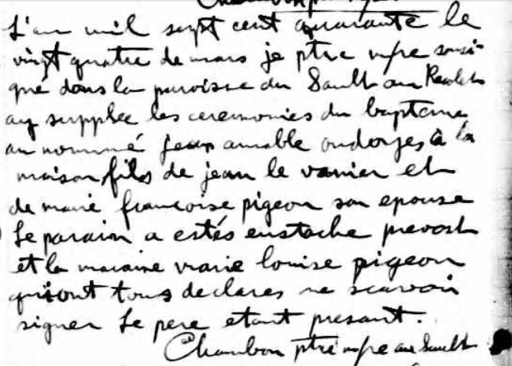

Référence : Fond Drouin

